Departamento de Cadastro - Gerente

- Produto Genérico.

O produto Genérico é uma solução para atender a necessidade de cadastro de produtos nas fazendas, onde, ao realizar a Solicitação de Compras deparam com situações que o produto a ser solicitado no está cadastrado no Mosayco, nestes casos devem utilizar a solução Produto Genérico, sempre preenchido no campo observação.
A ideia original parte do lançamento da Solicitação de Compras, se o produto não estiver cadastrado selecione, por exemplo, (Produto Genérico de Peças); no departamento Central de Cadastro/Compras o comprador irá cadastrar o novo produto e realizar reclassificação do item da Solicitação de Compras.

- Parametrizações.

2.1 – Parâmetros Gerais, aba Compras marque o parâmetro conforme imagem abaixo:

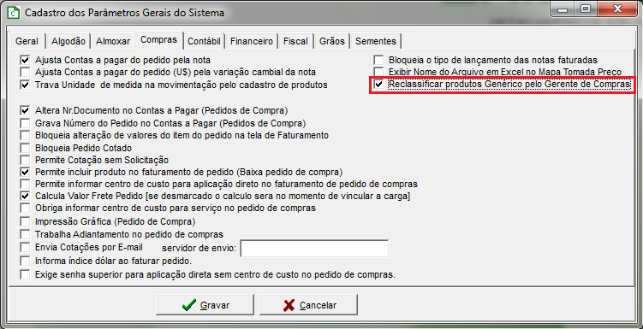

 Importante!! Este parâmetro deve ser marcado quando a empresa possui o departamento de Cadastro de Produtos centralizado. Para as empresas em que o proprio comprador tem a liberdade de cadastrar os produtos e fazer reclassificação, favor não marcar este parametro.

2.2 – No Cadastro de Produtos inclua os (Produto Genérico Pecas; Produto Genérico Alimentos; Produto Genérico Serviços; Produto Genérico Material De Construção, etc...).

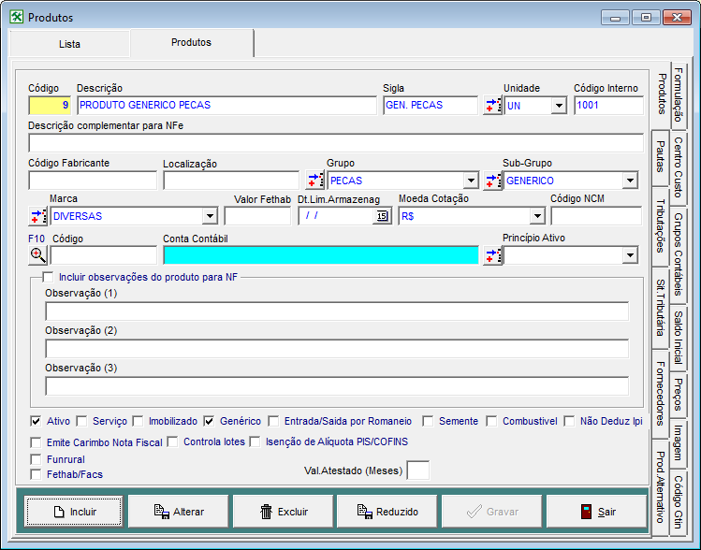
.
Importante!! Marque o check – box [x] Genérico.

- Solicitação de Compras.

Na fazenda realize o lançamento da solicitação de compras, selecione o produto Genérico somente quando o produto que você necessita não estiver cadastrado.

- Preencha com o maximo de informação possivel no campo observação do item solicitado.

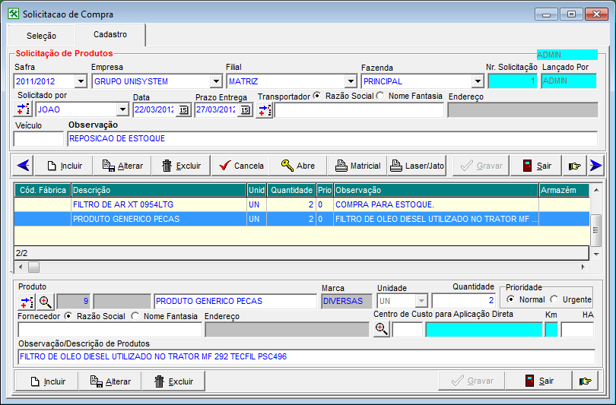

- Departamento de Compras/Cadastro

Fica a critério de a empresa decidir se ira reclassificar o produto Genérico antes ou após a liberação da solicitação para Comprador. Libera a tela de Reclassificação de Produtos – Genéricos para o usuário.

4.01. Acesse Menu: Movimentação -> Reclassificação de Produtos – Genéricos.

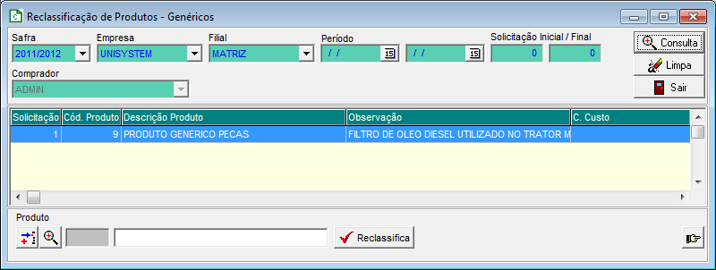

Com base na coluna Observação do Grid, descubra o nome correto para o novo produto e acesso o Cadastro de Produtos através do atalho .

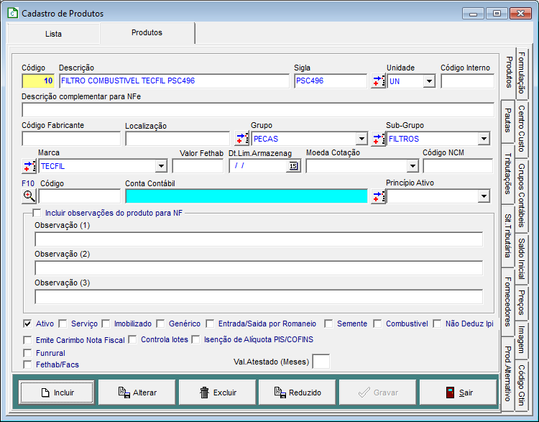

Importante!! Cadastre o novo produto, mais não marque a opção Generico.

Após Gravar, clique em sair e o sistema redirecionará para tecla de Reclassificação de Produtos; selecione o produto Genérico que deseja reclassifica e informe o código ou descrição para localizar o novo produto.

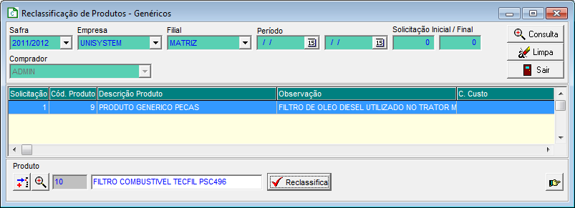

Clique no botão Reclassifica e automaticamente o sistema irá alterar o produto Genérico da Solicitação.

- Lançamento de Cotação ou Pedido de Compras.

Para o comprador o processo continuará o mesmo, independente de utilizar a Tela de Cotação de Preços ou Pedido de Compras com vinculo a solicitação de Compras, nestes casos a solicitação de Compras já esta reclassificada.

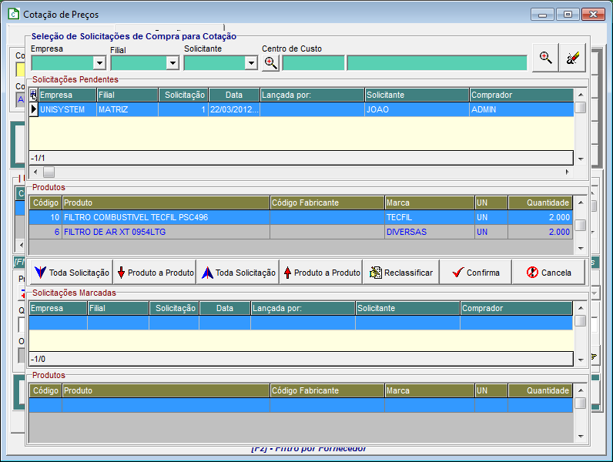

Confere que o produto foi alterado com sucesso.

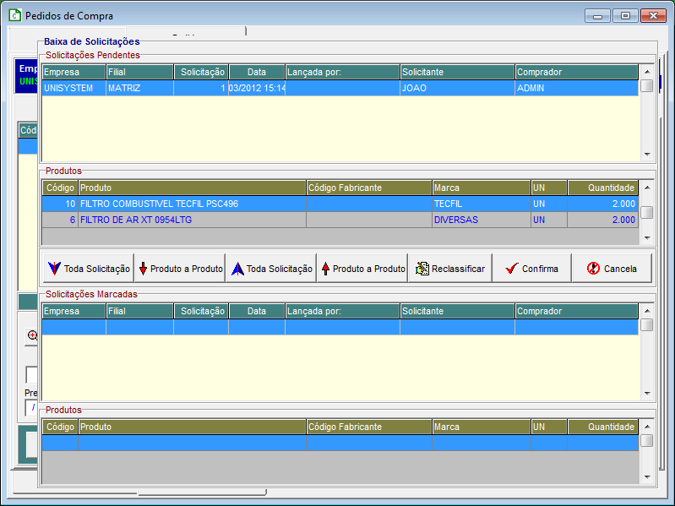

Att...

Edivaldo Santos
Analista de Suporte
Unisystem Sistemas Agrícolas
 66 3423-5743
 66 9965-1846



